2013年1月高等教育自学考试全国统一命题考试
财务报表分析（二）
课程代码：00806

考生答题注意事项：
- 本卷所有试卷必须在答题卡上作答。答在试卷和草稿纸上的无效。
- 第一部分为选择题。必须对应试卷上的题号使用2B铅笔将“答题卡”的相应代码涂黑。
- 第二部分为非选择题。必须注明大、小题号，使用0.5毫米黑色字迹笔作答。
- 合理安排答题空间，超出答题区域无效。

第一部分 必答题

一、单项选择题(本大题共20小题。每小题l分，共20分)
在每小题列出的四个备选项中只有一个是符合题目要求的．请将其选出并将“答题卡”
的相应代码涂黑。未涂、错涂或多涂均无分。
1．公司向股东提供财务报告的最短报告期是
A．年度 B．季度 C．月 D．周
2．规范公司制企业组建的是
A．会计职业团体 B．公司法
C．国际会计准则委员会 D．联合国
3．所有者权益中，不由母公司股东持有的部分叫做
A．少数股权 B．资本公积
C．股东权益 D．贷款人
4．证券交易规则
A．可供所有公司选择实施 B．仅供上市公司选择实施
C．仅对上市公司具有强制性 D．对所有公司都具有强制性
5．权责发生制
A．仅适用于现金流量表 B．适用于利润表和资产负债表
C．适用于现金流量表和利润表 D．仅适用于利润表
6．当X集团公司拥有Y有限责任公司83％投票表决权时，Y公司是X集团的
A．固定资产投资 B．联营公司
C．子公司 D．母公司
7．股本溢价是
A．一项非流动负债 B．股本的一部分
C．准备金的一部分 D．权益的一部分
8．造成应税利润与会计利润不一致的原因是
A．递延税款 B．所得税
C．公司税 D．资本利得税
9．递延所得税负债是
A．将要在12个月内支付的税金 B．将在12个月以后的期间支付的税金
C．已经支付的税金 D．已经核销的税金
10．董事会报告
A．主要依据公司法的要求编制
B．不要求进行年度审计，也不要求审计师对其与公司财务报表间的差异予以关注
C．需要依据会计准则编制
D．不需要依据公司法和会计准则编制
11．每股盈余是指
A．向普通股股东支付的每股股利
B．向优先股股东支付的每股股利
C．普通股股东的每股可获利润
D．普通股股东和优先股股东的每股可获利润
12．资本结构衡量的是
A．负债总额 B．负债利权益总额
C．权益总额 D．负债和权益的关系
13．反映每l元运用资本能产生多少销售收入的指标是
A．资产周转率 B．销售利润率
C．资本报酬率 D．存货周转率
- 某股票账面价值0．5元，市场价值l．20元，每股股利0．12元，每股盈余(EPS)0．
45元，股票获利率是
A．10％ B．26．67％
C．37．5％ D．41．67％
15．下列不受创造性会计影响的项目是
A．银行存款 B．存货
C．准备金 D．非流动负债
- A公司向银行申请了贷款，银行对其进行财务预警分析，A公司所得“Z”分为6.4，
银行应
A．拒绝向其贷款
B．向公司发放尽可能多的贷款
C．通知监管部门
D．分析其他指标，判断公司财务是否健康
17．没有在利润表中反映的未实现利得将列示在
A．收益和损失确认报告 B．股东权益变动表
C．现金流量表 D．审计报告
18．非控股股东权益是指
A．当A公司拥有B公司50％以下股权时，B公司其他股东的权益
B．当A公司拥有B公司100％股权时，B公司其他股东的权益
C．当A公司拥有B公司10％以下股权时，B公司其他股东的权益
D．当A公司拥有B公司50％以上、100％以下股权时，B公司其他股东的权益
19．折旧是指
A．固定资产可销售价格的增加 B．固定资产可用经济寿命的降低
C．固定资产可销售价格的减少 D．固定资产可用经济寿命的增加
20．一个公司国际化的含义是
A．有很多子公司 B．有很多员工
C．在多个国家从事经营活动 D．有很多工厂
仔细阅读下面案例并回答二、三题。
CM集团
CM集团是l995年成立的移动通讯公司，并在近年发展成为中国最大的移动通讯服务供应商，拥有全世界最大的通讯网络和全世界最大的移动通讯服务基地．该公司旗下有超过70个子公司和孙公司，其中的大部分都是100%持股，另外还有3家联营公司和l家合营公司．该公司对运用资本的定义为总资产减流动负债．
经审计的会计报表按照国际会计准则编制，主要内容摘录如下：
CM集团截至l2月31日的合并资产负债表 2011年 2010年
(单位：百万元) (单位：百万元)
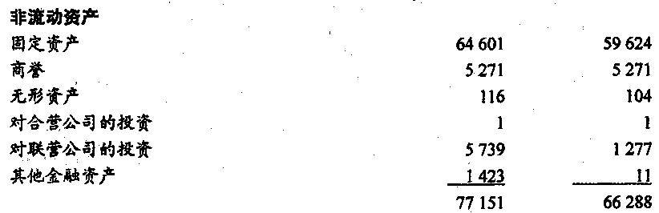
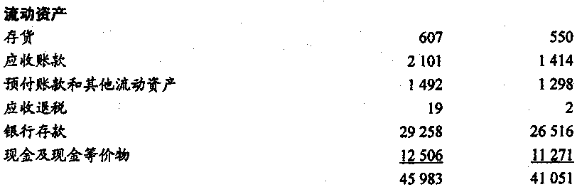
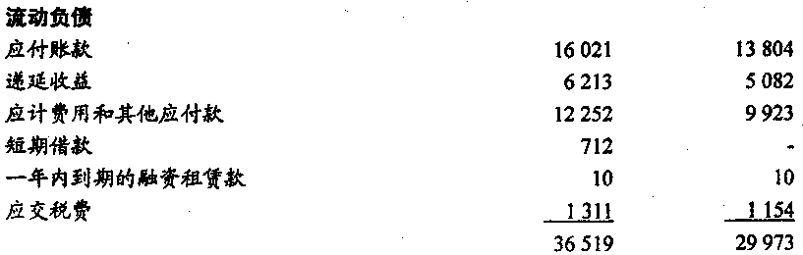
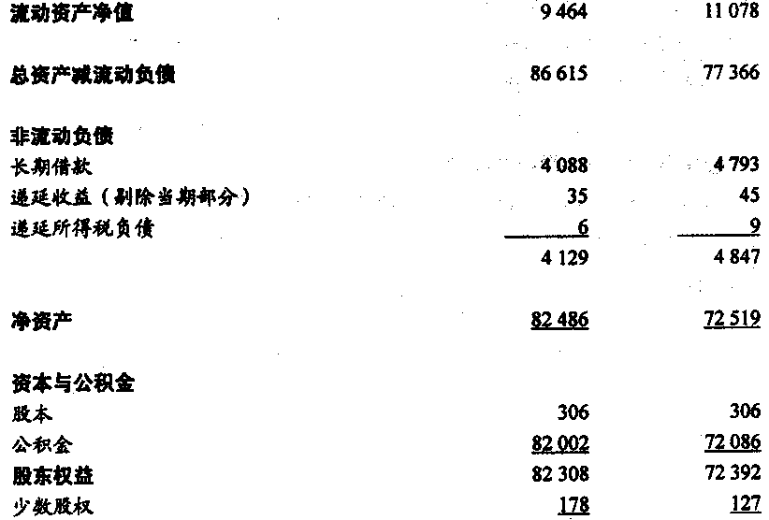
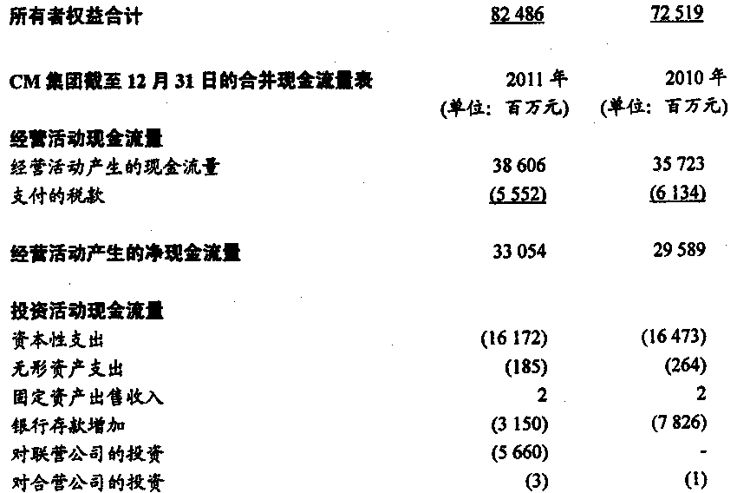
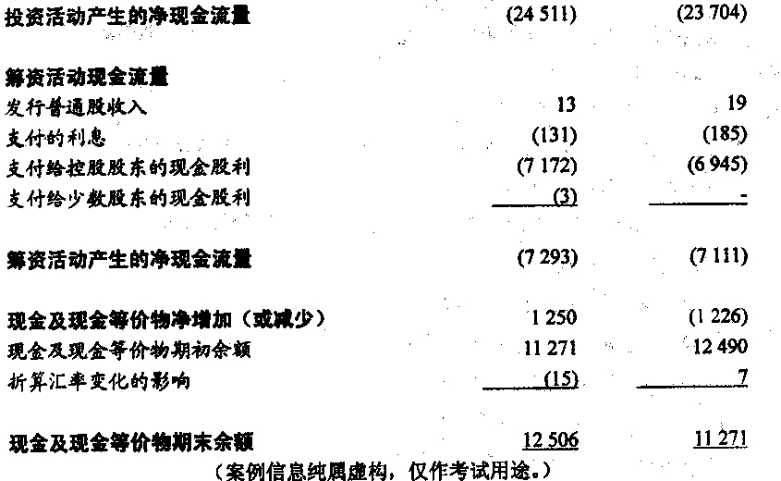
二、本题包括第21—23小题，共20分。
2 1．结合案例数据，分析资产负债表和现金流量表中现金及现金等价物金额，并说明该。
指标在这两张报表之间的勾稽关系。(8分)
22．结合案例，解释上述两张报表哪一张更为可靠。(6分)
23．结合案例数据，列出资产负债表中无形资产项目的金额，并解释无形资产的含义帮
构成。(6分)
三、本题包括第24—25小题，共20分。
24．计算并简要评价两个年度的资本现金报酬率(要求列出计算公式，计算结果保留到
小数点后两位)。（10分)
25．计算并简要评价两个年度的现金利息保障倍数(要求列出计算公式，计算结果保留
到整数位)。(10分)

第二部分 选答题

(本部分包括四、五、六和七题，每题20分。任选两题回答，不得多选。多选者
只按选答的前两题计分，共40分。)
四、本题包括第26--27。小题，共20分。
26．简述公司法的重要性!并说明根据公司法的规定，董事会在财务报表的编制和列报
方面的作用和职责。，(10分)
27．MNO集团在同一个行业收购了下列公司的股份，简要说明在MNO集团的报表中，
这些收购应如何体现。
(1)第一家公司10％的普通股(2分)
(2)，第二家公司60％的优先股(2分)
(3)第三家公司30％的普通股(2分)
(4)第四家公司70％的普通股(2分)
(5)第五家公司100％的普通股(2分)
五、本题包括第28—29小题，共20分。
28．解释下列项目的具体含义、在财务报表的列报方式及金额的确定。
(1)支出准备(8分)
(2)可赎回优先股(8分)
29．某公司拥有资产24354百万元，、负债l2920百万元，发行股份6 720百万份(每股
面值为1元，每股市值为2．25元)。计算该公司的资本市值。(4分)
六、本题包括第30—31小题，共20分。
30．下列举下列报表使用者可能关注的财务比率类型，并解释原因。
(1)雇员(5分)
(2)债权人(5分)
31．某公司财务报表的期末余额如下所列：
应收账款 140．25百万元
应付账款 103．65百万元
存货 45．45百万元
销售收入 652．35百万元
销售成本 315．3百万元
计算经营周期，并对计算结果进行评价(一年按365天计算，列出计算过程，计算
结果保留到整数位)。(10分)
七、本题包括第32一33小题．共20分。
32．分析当前会计准则趋同的主要动因，并说明各国际组织为促进趋同所做的努力·(10分)
33．解释什么是SWOT分析，给出各分析要素的例子，并说明SWOT分析的实施时间。
(10分)
